**ELEKTROODPAD**

V čoraz viac digitalizovanom svete je pre nás život bez elektrických a elektronických zariadení nepredstaviteľný. Počítače, mobilné telefóny a tablety sa stali našimi každodennými spoločníkmi. Keďže veľa konzumujeme, následne aj veľa elektroodpadu vyhadzujeme. **Ročné prírastky elektroodpadu pribúdajú závratným tempom, až trikrát rýchlejšie ako ostatné druhy odpadu**. Spôsobuje to digitálna revolúcia, vysoký spotrebiteľský dopyt po týchto zariadeniach a dizajn výrobkov, ktorý nepodporuje opravu alebo opätovné použitie.

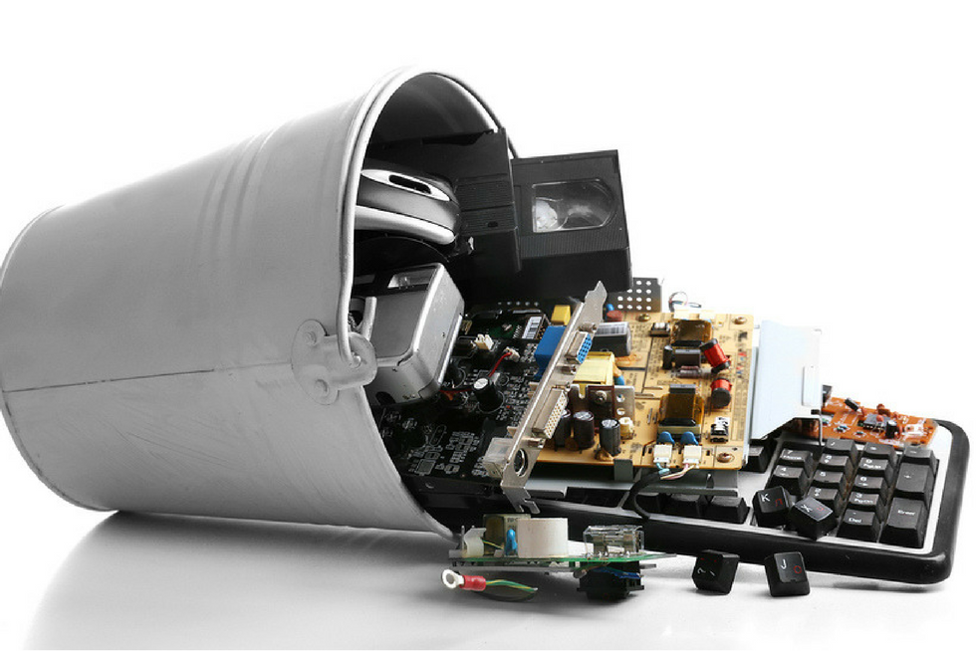

Zdroj: [Rubiconglobal](https://www.rubiconglobal.com/blog-electronic-waste-problem/)

**Zlatá baňa vo vrecku**

Bežne si neuvedomujeme, že každý z nás nosí vo vrecku „zlatú baňu“. Smartfóny totiž obsahujú vzácne kovy vrátane zlata, striebra, medi, platiny a paládia. „Ťažiť zlato“ z jedného starého telefónu sa vám zaručene neoplatí, no rozobrať **milión mobilných telefónov** už stojí za tú námahu. Z takéhoto množstva viete získať **16 ton medi, 350 kg striebra, 34 kg zlata   
a 15 kg paládia**. Preto je dôležité, aby tieto vzácne materiály neskončili na skládke alebo   
v spaľovni. Niektoré z **elektroodpadov zaraďujeme medzi nebezpečný odpad,** a to z toho dôvodu, že obsahujú aj nebezpečné látky, ako napríklad ortuť, olovo, transformátory s obsahom PCB alebo časti s chluórfluórovanými uhľovodíkmi.

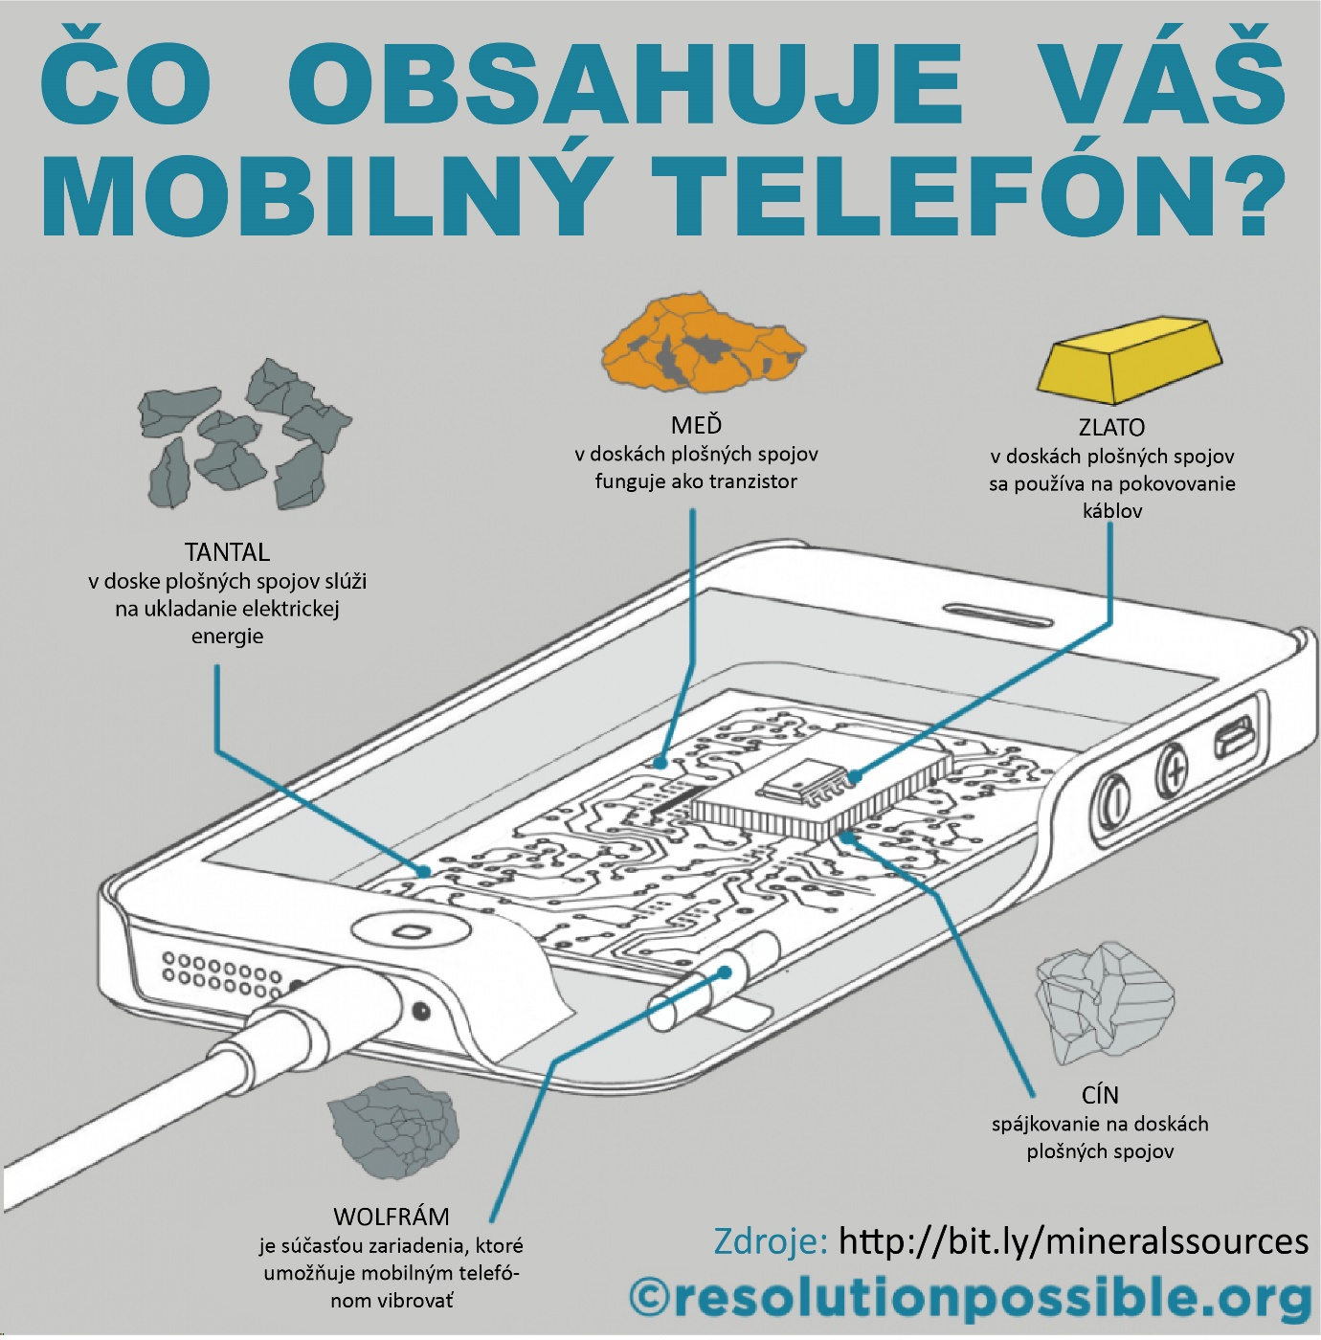

Zdroj: [Resolution possible](http://www.resolutionpossible.co.uk/focus-on-minerals#.VEnUs_mUeSp)

**Kam s použitým a nepotrebným elektrozariadením**

Elektrozariadenia **triedime vždy oddelene od komunálneho odpadu**. Na Slovensku máme možnosť bezplatne odovzdať nepotrebné spotrebiče **v elektropredajniach (ide o spätný odber), na zberných dvoroch** v mestách a obciach **alebo prostredníctvom mobilných zberov**. Spätný odber funguje na princípe kus za kus. Napríklad pri kúpe novej práčky vám predajca starú práčku odoberie, a to bez ohľadu na značku alebo miesto jej pôvodného nákupu.

Táto podmienka neplatí pre drobnú elektroniku, ako sú fény, hračky, ručné mixéry, nabíjačky, počítačové myšky, cestovné žehličky či žiarivky. Tieto veľmi **malé elektroodpady s vonkajším rozmerom max. 25 cm možno priniesť do ktorejkoľvek predajne elektrozariadení,** kde je vyhradená plocha pre elektrozariadenia aspoň 400 m2, a môžete ich odovzdať v akomkoľvek množstve bez potreby kúpy tovaru.

**Batérie** odovzdávame na zberné dvory alebo do špeciálnych nádob umiestnených   
v elektropredajniach a v predajniach, kde sa predávajú batérie. Batérie obsahujú látky nebezpečné pre životné prostredie, preto ich zaraďujeme medzi nebezpečný odpad, ktorý nesmie skončiť v zmesovom odpade alebo v prírode. Jednorazové batérie je **možné nahradiť ich dobíjateľným variantom**, ktorý má dlhú životnosť, pričom takúto batériu možno nabiť aj 2 100-krát.

**Svet zaplavený elektroodpadom**

Predstavte si 4 500 Eiffelových veží stojacich vedľa seba, ktoré majú dokopy hmotnosť 45 miliónov ton. Toto číslo zodpovedá množstvu elektroodpadu, ktoré naše ľudstvo vyprodukovalo v roku 2016. **Na jedného obyvateľa teda pripadá ročne približne 6 kg elektroodpadu**. Množstvo nepotrebných a pokazených elektrozariadení narastá z roka na rok závratným tempom.

Výhody elektrozariadení sú nespochybniteľné. Ak by napríklad každá európska domácnosť používala umývačku riadu, ušetrili by sme ročne dvojnásobok spotreby elektrickej energie   
v Portugalsku. **Priemerná životnosť umývačky je 10 rokov, čo sa s ňou však stane potom?** Nehovoriac o smartfónoch, ktoré väčšina ľudí používa v priemere 18 mesiacov   
a následne ich nahradí. Ich životnosť však dosahuje okolo 7 rokov.

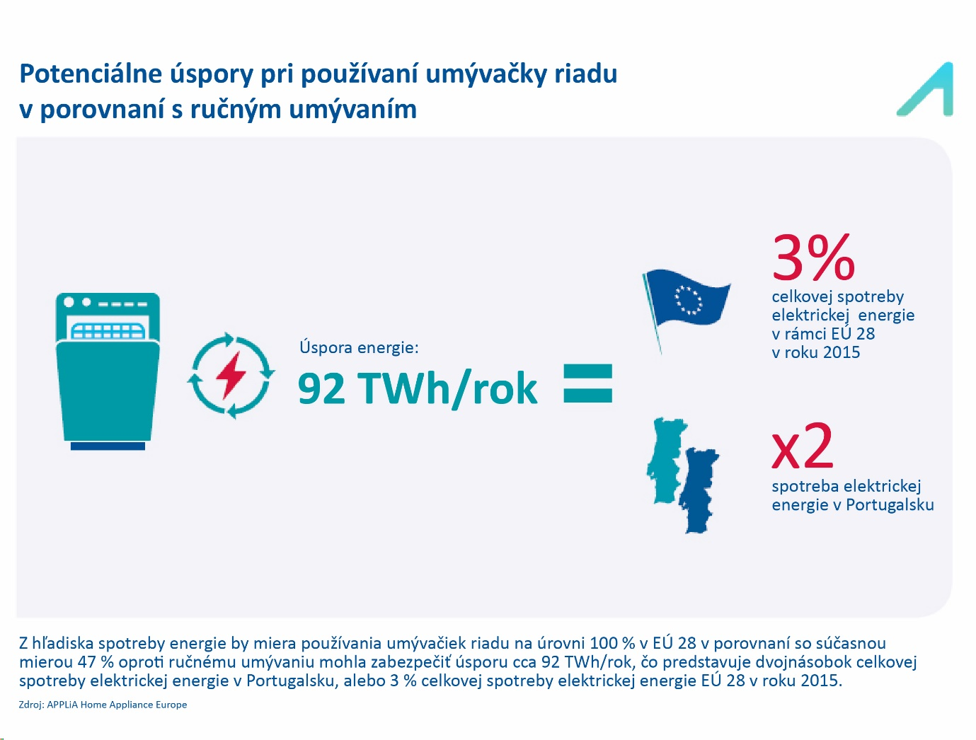

Zdroj: [APPLiA Home Appliance Europe](http://applia-europe.eu/statistical-report-2017-2018/)

**„Súkromné očko” na sledovanie pohybu použitej elektroniky**

Existujú **organizácie**, ako napríklad BAN (Basen Action Network), ktoré vybavia použitú elektroniku GPS zariadeniami, a tak **sledujú polohu starého zariadenia až po jeho finálnu destináciu**. Štúdia organizácie BAN ukázala, že zo 314 sledovaných zariadení putovalo 11 (3,5 %) pravdepodobne ilegálne do rozvojových krajín. Každý LCD monitor, tlačiareň, notebook prešiel v priemere vzdialenosť 4 127 kilometrov, čo je asi rovnaká vzdialenosť ako cesta z talianskeho Milána do afrického mesta Lagos v Nigérii. **Afrika, najmä jej západná časť, sa stala konečnou destináciou pre odpad z rôznych regiónov sveta**. Nelegálny vývoz odpadových a použitých elektrozariadení končí najmä v Ghane a Nigérii.

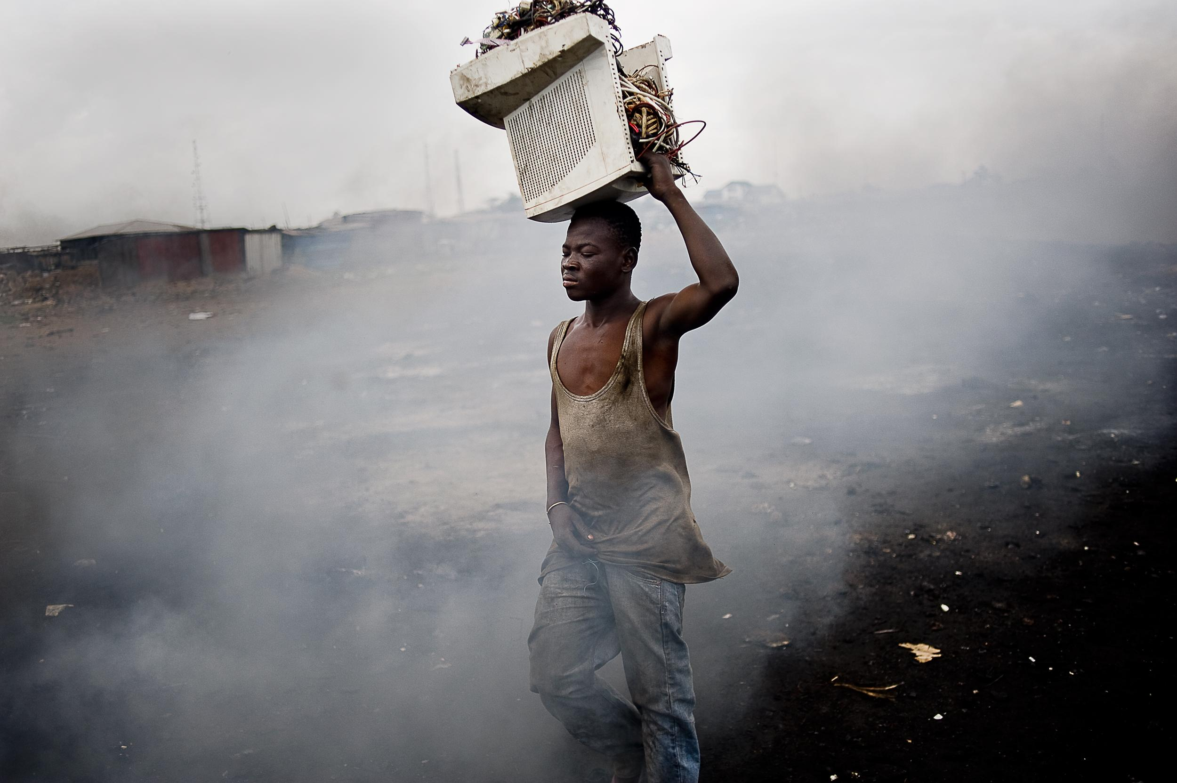

Foto: [Kai Loeffelbein](http://www.kailoeffelbein.com/ctrl-x-a-topography-of-e-waste)

**Dajme pokazenej elektronike druhú šancu**

Nie všetko, čo nefunguje, treba nutne vyhodiť. [IFixit](https://www.ifixit.com/) je stránka, ktorá vám môže pomôcť pokazené spotrebiče opraviť. Tento bezplatný sprievodca opravou obsahuje dnes už takmer **50 000 manuálov na opravu elektrozariadení.** Nájdete tam napríklad aj návod na to, ako si vymeniť rozbitý displej na telefóne.

Taktiež si môžete vaše pokazené zariadenie nechať opraviť u odborníka, prípadne sa zúčastniť **repair café** alebo inými slovami **verejných opravovní**.

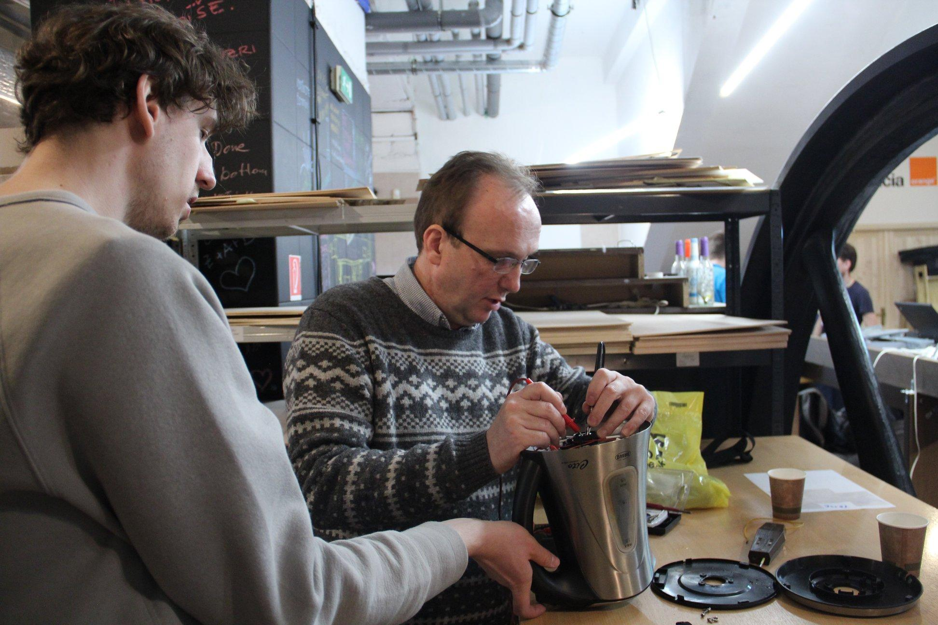

Foto: [Repair Café Slovakia](https://www.facebook.com/RepairCafeSlovakia/)

Repair café je miesto, kam **môžete prísť s poškodenou vecou a nechať si ju bezplatne opraviť zručnými dobrovoľníkmi**. Nájdete tam náradie a všetko potrebné na to, aby ste si mohli opraviť nielen elektroniku a spotrebiče, ale aj oblečenie, nábytok, bicykel a ďalšie veci do domácnosti. Na bratislavskom repair café nám tak bezplatne opravili pokazenú bluetoothovú myšku a rýchlovarnú kanvicu.

**Tento informačný materiál pre vás pripravila organizácia zodpovednosti výrobcov NATUR-PACK**

NATUR-PACK je autorizovaná organizácia zodpovednosti výrobcov (OZV) pre elektroodpady, batérie, obaly a neobalové výrobky. Okrem iného zabezpečuje financovanie triedeného zberu (skla, papiera, plastov, kovov a nápojových kartónov) vo vašej obci. Triedený zber je pre občana bezplatný. Občan teda nenesie náklady spojené s triedeným zberom   
v miestnom poplatku za komunálny odpad a drobný stavebný odpad. Finančnú zodpovednosť za triedený zber majú podnikateľské subjekty, ktorých obaly a neobalové výrobky končia   
v komunálnom odpade. Spoločnosť NATUR-PACK zastupuje podnikateľské subjekty v tejto ich zodpovednosti a v spolupráci so zberovými spoločnosťami realizuje triedený zber   
v partnerských samosprávach. NATUR-PACK je partnerom takmer 1 200 samospráv vrátane troch najväčších miest – Bratislavy, Košíc, Prešova a Žiliny. Bližšie informácie nájdete na stránke **www.naturpack.sk**.

**Zdroje:**

1. BBC: Your phone is full f untapped precious metals (<http://www.bbc.com/future/story/20161017-your-old-phone-is-full-of-precious-metals>)
2. ENVIDOM: Pre domácnosti – kam so starými spotrebičmi? (<http://www.envidom.sk/sk/informacie/pre_domacnosti.php>)
3. SEWA: Batérie (<https://www.sewa.sk/vsetko-o-recyklacii/triedenie-odpadu/baterie/>)
4. Baldé, C.P., et al.: The Global E-waste Monitor 2017 (<http://ewastemonitor.info/>)
5. APPLiA: By the numbers: The Home Appliance Industry in Europe, 2017-2018 (<http://applia-europe.eu/statistical-report-2017-2018/>)
6. Bankmycell: E-waste cell phone recycling facts (<https://www.bankmycell.com/support/e-waste-cell-phone-recycling-facts>)
7. BAN: Holes in the Circular Economy: WEEE Leakage from Europe (<http://www.ban.org/trash-transparency>)